Малярия – одно из самых распространенных заболеваний в мире. Малярия широко распространена в странах Армении, Центральной и Южной Америки, Азии, Австралии, Океании и на территории некоторых республик СНГ (Азербайджан, Таджикистан).

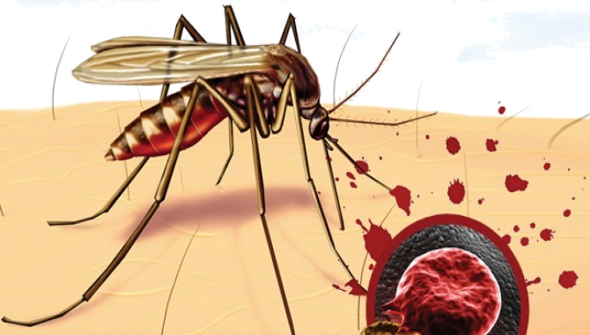

Заболевание, вызываемое кровососущими паразитами, которое передается от больного человека здоровому, через укусы комаров, при переливании крови или шприцевых инъекциях. Переносчиками инфекции являются малярийные комары, которые размножаются в водоемах со стоячей или медленно текущей водой. Человек рискует заболеть уже на второй неделе пребывания в неблагополучном регионе (если не буде применять профилактические средства). Иногда заболевание проявляется и через полтора года после возвращения домой.

Признаки болезни
Лихорадочные приступы с кратковременным ознобом, высокой температурой, головными и мышечными болями;
- головокружение;
- тошнота;
- рвота;
- учащенное сердцебиение;
- задержка мочевыделения.

Подобное состояние держится 8-12 часов и заканчивается резким падением температуры (до 35 – 36), обильным потоотделением. Такие приступы могут повторятся ежедневно или через день. два в зависимости от формы малярии.
Наиболее опасна из-за возможных осложнений (анемия, желтуха, судороги, неврологические нарушения, почечная недостаточность, коматозное состояние) и смертельных исходов тропическая малярия –ежегодно в мире от нее умирает более 1 млн. человек.

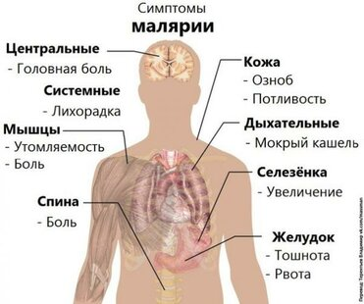
Диагноз ставится только на основании результатов лабораторного исследования препаратов крови лихорадящего больного и этим же исследование подтверждается выздоровление. Поэтому ни в коем случае нельзя отказываться от исследований крови - они помогут врачу определить вид малярии и назначить лечение.

Профилактика :
складывается из предупреждения заражения: защита помещений от проникновения переносчиков (засетчивание окон), марлевые пологи над кроватью, применение инсектицидных и отпугивающих средств.
Профилактика заболевания – это прием по назначению врача противомалярийных препаратов (химиопрофилактика), назначается за неделю до выезда в неблагополучный регион, весь период пребывания там и еще 4 – 6 недель после возвращения.
Выезжая в тропики, учтите, что во многих регионах распространена устойчивая к лекарствам форма малярии. Перед отъездом на родину следует купить препараты, которыми лечится местное население.
Помните! Во время Вашего пребывания в стране, неблагополучной по малярии и после возвращения домой в течении 3 лет при любом повышении температуры следует немедленно обратится в лечебное учреждение. Для облегчения диагностики, врачу необходимо сказать, что Вы приехали из неблагополучной по малярии страны.


Выполняйте наши рекомендации и будете всегда здоровы!!

МИНИСТЕРСТВО ЗДРАВООХРАНЕНИЯ
РЕСПУБЛИКИ БЕЛАРУСЬ
Государственное учреждение
«Дзержинский районный центр гигиены и эпидемиологии»

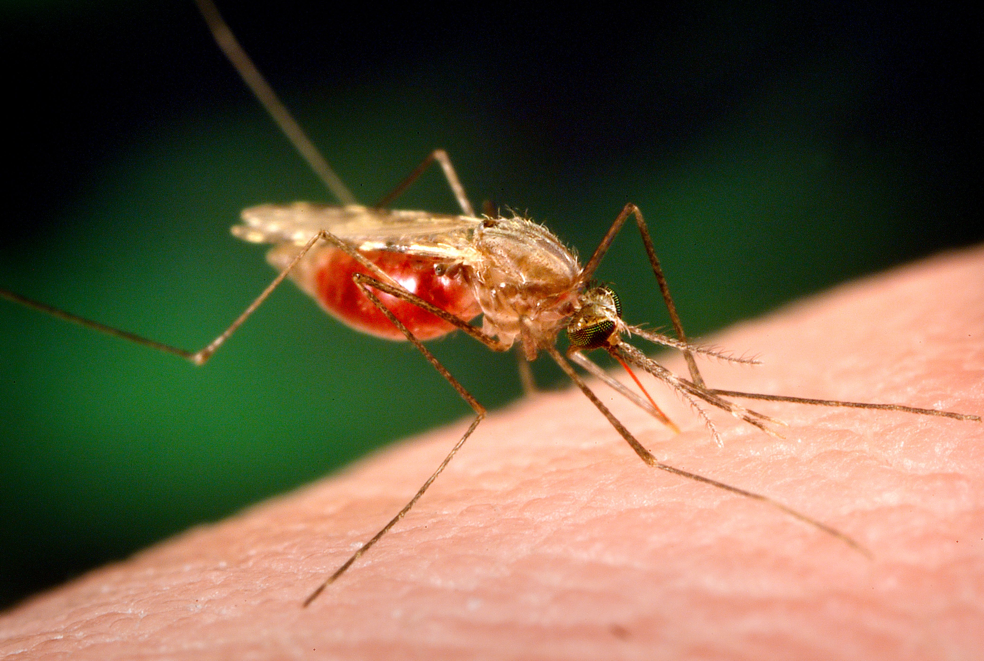

2021

